# 【感党恩、听党话、跟党走】富康社区和奈曼旗畜牧业发展中心共同推进“感党恩、听党话、跟党走”群众教育实践活动工作座谈会

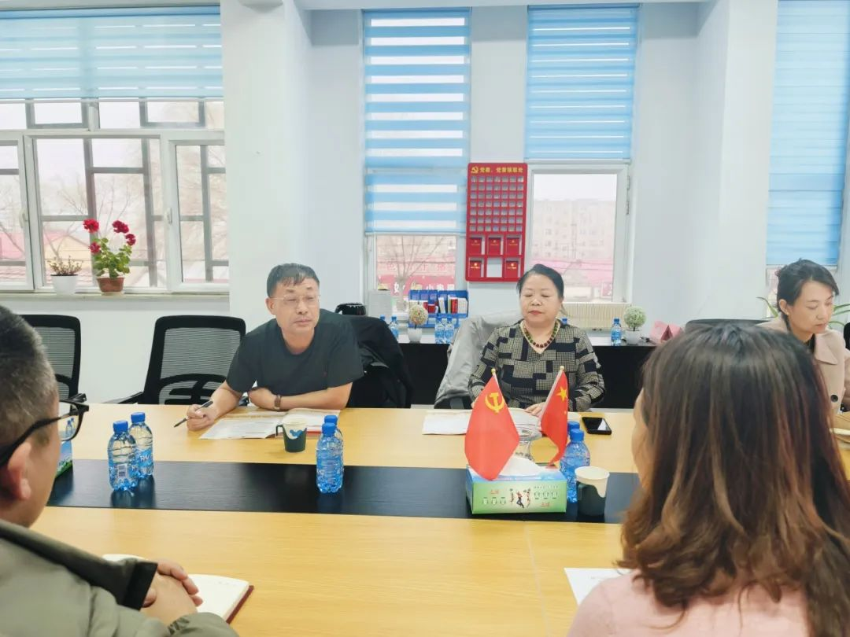

    为深入学习贯彻党的二十大精神，坚持以铸牢中华民族共同体意识为主线，扎实推进“感党恩、听党话、跟党走”群众教育实践活动往深里走、往心里走、往实里走，3月26日，富康社区联合共驻共建单位奈曼旗畜牧业发展中心共同开展“感党恩、听党话、跟党走”群众教育实践活动工作座谈会。



    座谈会上，富康社区党委书记周雅静同志向与会人员简单介绍了富康社区概况与群众教育实践活动开展状况。奈曼旗畜牧业发展中心党组织成员与富康社区“两委”班子成员深入探讨交流“六句话”的事实和道理及富康社区“一张惠民卡”补贴项目，确保广大群众全面知晓党的惠民政策从哪里来、为谁来、谁受益，不断夯实各族群众“感党恩、听党话、跟党走”的思想政治根基，潜移默化引领群众感党恩、听党话、跟党走的信念更加坚定。



    接下来，富康社区将与共驻共建单位奈曼旗畜牧业发展中心组织开展丰富多彩的“感党恩、听党话、跟党走”活动，深入居民群众话家常，倾听居民群众解民忧，以昂扬的精神状态、饱满的工作热情、务实的工作作风履职尽责，为居民群众送理论、送政策、送温暖，以实际行动践行全心全意为人民服务的宗旨。